**电容器的电容**

1．下列关于电容器及其电容的叙述正确的是(　　)

A．任何两个彼此绝缘而又相互靠近的导体，就组成了电容器，跟这两个导体是否带电无关

B．电容器所带的电荷量是指每个极板所带电荷量的代数和

C．电容器的电容与电容器所带电荷量成反比

D．一个固定电容器的电荷量增加Δ*Q*＝1.0×10－6 C时，两板间电压升高10 V，则电容器的电容无法确定

2．下列关于电容器和电容的说法中，不正确的是(　　)

A．根据*C*＝可知，电容器的电容与其所带电荷量成正比，跟两板间的电压成反比

B．对于确定的电容器，其所带电荷量与两板间的电压成正比

C．无论电容器的电压如何变化(小于击穿电压且不为零)，它所带的电荷量与电压的比值都恒定不变

D．电容器的电容是表示电容器容纳电荷本领的物理量，其大小与加在两板间的电压无关

3.有一个已充电的电容器，两极板之间的电压为3 V，所带电荷量为4.5×10－4 C，此电容器的电容是(　　)

A．1.5×10－4 F B．4.5×10－4 F

C．1.35×10－3 F D．6.7×103 F

4．一个已充电的电容器，若使它的电荷量减少1.5×10－4 C，则其电压减小为原来的，则(　　)

A．电容器原来的带电荷量为9×10－4 C

B．电容器原来的带电荷量为4.5×10－4 C

C．电容器原来的电压为1 V

D．电容器的电容变为原来的

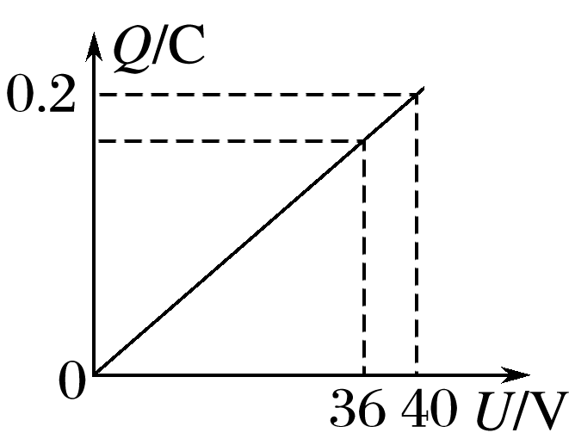5.如图1所示为某一电容器中所带电荷量和两端电压之间的关系图线，若将该电容器两端的电压从40 V降低到36 V，对电容器来说正确的是(　　)

A．是充电过程

B．是放电过程

C．该电容器的电容为5×10－2 F

D．该电容器的电荷量变化量为0.2 C 图1

6.如图2所示，直流电源、开关、电流表、平行板电容器、可变电阻*R*组成闭合电路．下列说法中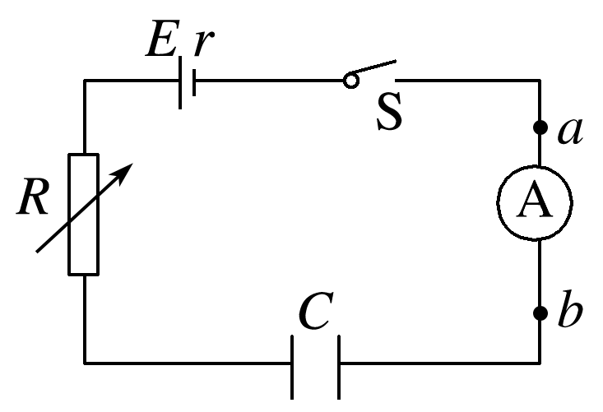正确的是(　　)

A．增大电容器极板间距，电容器的电容增大

B．电容器的电容随其两端电压的增大而增大

C．电容器充电时，通过电流表的电流方向由*b*到*a*

D．保持开关闭合，可变电阻*R*的阻值增大时，电容器两端电压减小 图2

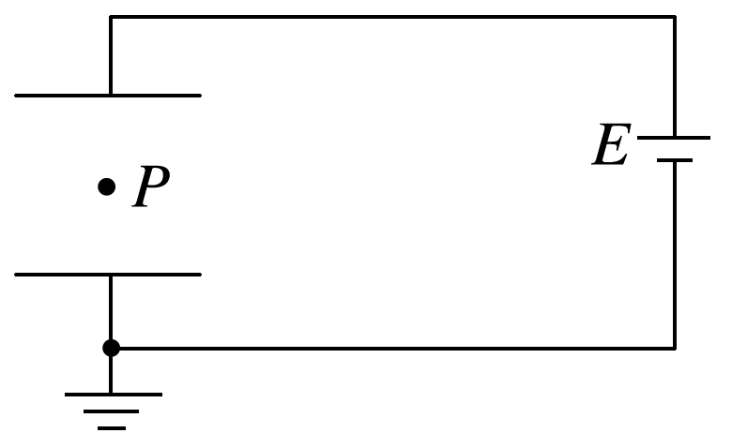7.如图3所示，平行板电容器与电压恒定的直流电源连接，下极板接地，一带电油滴位于电容器中的*P*点且恰好处于平衡状态，现将平行板电容器的上极板竖直向上移动一小段距离，则(　　)

A．带电油滴将沿竖直方向向上运动

B．*P*点的电势将降低

C．极板间的场强不变

D．极板带电荷量将增加 图3

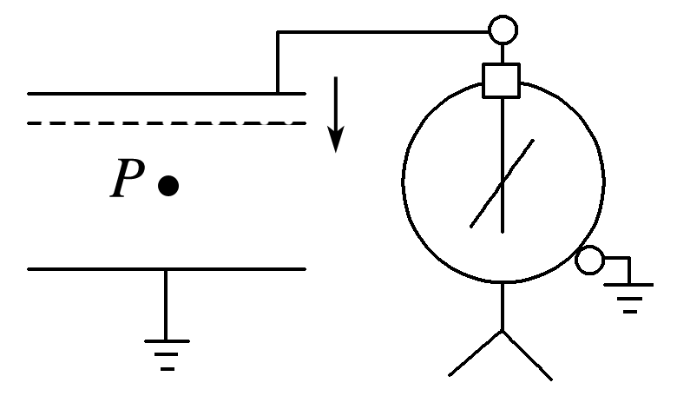8.如图4所示，平行板电容器带有等量异种电荷(上极板带正电)，与静电计相连，静电计金属外壳和电容器下极板都接地，在两极板间有一固定在*P*点的正点电荷，以*E*表示两极板间的电场强度，*U*表示两极板之间的电势差，*E*p表示点电荷在*P*点的电势能，*θ*表示静电计指针的偏角．若保持下极板不动将上极板向下移动一小段距离至图中虚线位置，则(　　)

A．*E*不变，*E*p不变 B．*U*不变，*E*减小

C．*θ*增大，*E*不变 D．*θ*不变，*E*p增大

图4

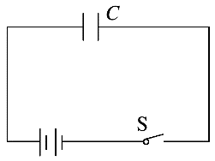9.如图5所示，先接通S使电容器充电，然后断开S.当增大两极板间距离时，电容器所带电荷量*Q*、电容*C*、两极板间电势差*U*、两极板间场强*E*的变化情况是(　　)

A．*Q*变小，*C*不变，*U*不变，*E*变小

B．*Q*变小，*C*变小，*U*不变，*E*不变

C．*Q*不变，*C*变小，*U*变大，*E*不变

D．*Q*不变，*C*变小，*U*变小，*E*变小 图5

10.传感器是智能社会的基础元件．如图6为电容式位移传感器的示意图，观测电容器两极板间电势差*U*及电容器带电荷量*Q*的变化即可分析物体水平位移*x*的变化情况，以下说法正确的是(　　)

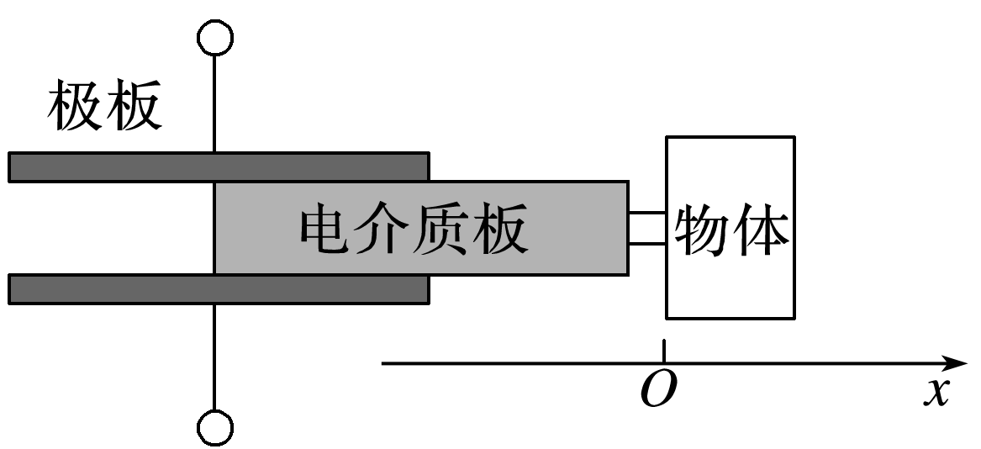A．电容器的电容变大，说明物体向＋*x*运动

B．电容器的电容变大，说明物体向－*x*运动

C．无论物体怎样移动，*Q*和*U*的比值保持不变

D．无论物体怎样移动，*Q*和*U*变化量的比值始终保持不变 图6

11.一平行板电容器充电后与电源断开，正极板接地，在两极板间有一正电荷(电荷量很小)固定在*P*点，如图7所示，以*E*表示两极板间的场强，*U*表示电容器的电压，*E*p表示正电荷在*P*点的电势能．若保持负极板不动，将正极板移到图中虚线所示的位置，则(　　)

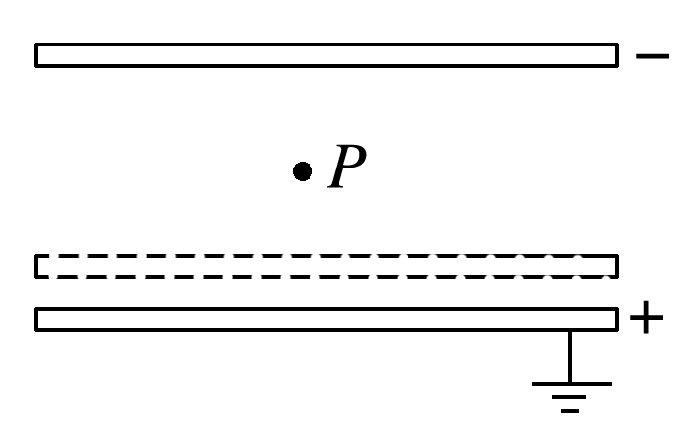

A．*U*变小，*E*不变 B．*E*变大，*E*p变大

C．*U*变小，*E*p不变 D．*U*不变，*E*p不变

图7